 



S.T.R. PROJECT Stanisław Romaniszyn

w partnerstwie z FUNDACJĄ AKTYWIZACJI ZAWODOWEJ I ROZWOJU realizuje projekt   
„ Aktywność = Sukces”.

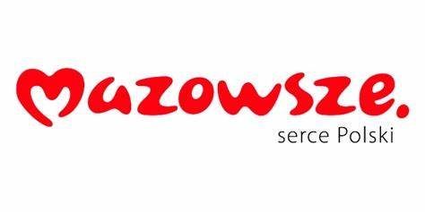

Dofinansowanie projektu z UE:   
673 470,98 PLN